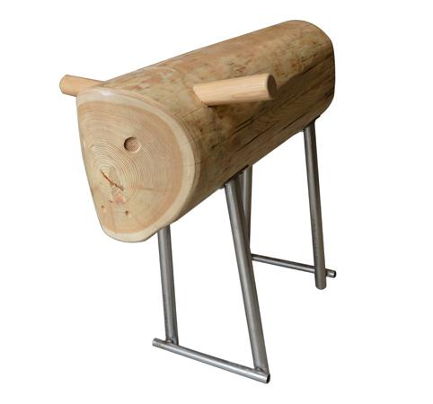
Decsrizione:
Pecorella in legno con funzione ornamentale e ricreativa, ideale per caratterizzare e rendere unico il tuo spazio verde. Corpo ricavato direttamente da tronco d'albero in massello di larice e verniciato per esterni e struttura portante da interrare in acciaio zincato
Categoria: Giochi a molla
Codice: EP02229

